
RECREOS ACTIVOS CURSO 2020-21
EDUCACIÓN FÍSICA ANTE A COVID-19
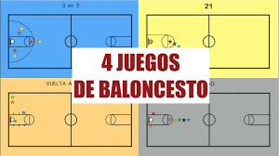 | LUNS | MARTES | MÉRCORES | XOVES | VENRES
 | DXTE ALTERNATIVO | XOGOS DE BC  SEN CONTACTO | BÁDMINTON | ZUMBA | BÁDMINTON
 | FUTBOLÍN HUMANO  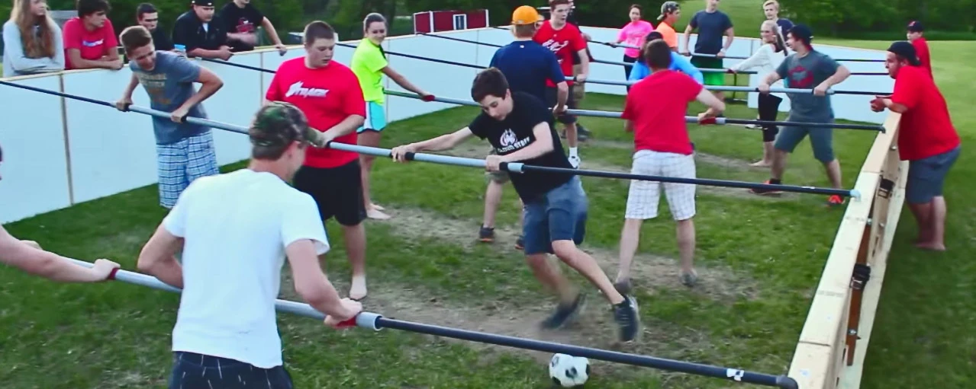 | 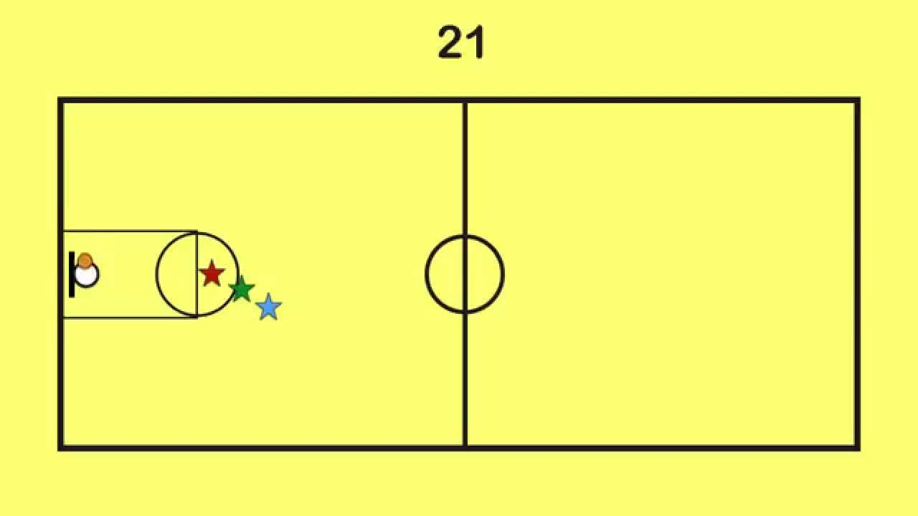  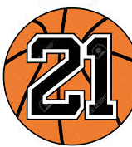 | 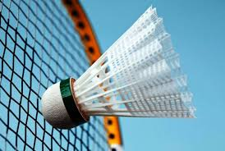 | 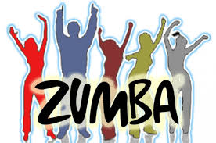
1º RECREO | MARTA | FERNANDO | FARI | MARTA | JUAN
 | DXTE ALTERNATIVO | XOGOS DE BC  SEN CONTACTO | BÁDMINTON | ZUMBA | BÁDMINTON
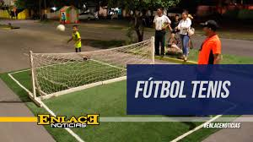
E MÁIS...
2º RECREO | MARTA | FERNANDO | FARI | MARTA | JUAN
IMAXINACIÓN AO PODERRRRR!!!!!!

PROTOCOLO COVID NAS ACTIVIDADES FÍSICO-DEPORTIVAS NO XIMNASIO

